Памятка. Профилактика сердечно-сосудистых заболеваний у взрослых.

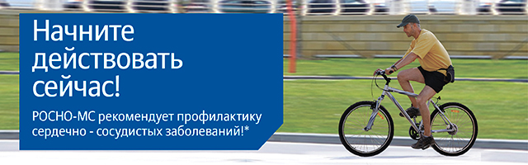

**Сердечно-сосудистые заболевания** – это группа болезней сердца и кровеносных сосудов, в которую входят:

* гипертония (высокое кровяное давление);
* ишемическая болезнь сердца (инфаркт);
* нарушения мозгового кровообращения (инсульт);
* заболевания периферических сосудов;
* сердечная недостаточность;
* ревматические заболевания сердца;
* врожденные пороки сердца;
* кардиомиопатии.

**Основные факторы риска развития ССЗ**

* курение;
* злоупотребление алкоголем;
* неправильное питание;
* низкая физическая активность.

**Риск сердечно-сосудистых заболеваний можно снизить:**

**Контролируя артериальное давление (АД)**

Артериальное давление выше 130/80 мм.рт.ст. у взрослых старше 18 лет считается повышенным.

Важнейшими немедикаментозными методами контроля АД являются:

* отказ от курения;
* нормализация массы тела; индекс массы тела (ИМТ, кг/м2) рассчитывается по формуле I=m/h2, где m – масса тела (кг), h – рост (м); нормой или идеальным весом для женщин является показатель ИМТ в пределах 19-24, для мужчин - от 25 до 27);
* снижение потребления крепких алкогольных напитков < 30 г в сутки для мужчин и 20 г/сутки для женщин;
* изменение режима питания с увеличением потребления растительной пищи, увеличением в рационе калия, кальция (содержатся в овощах, фруктах, зерновых) и магния (содержится в молочных продуктах).

**Правильно питаясь**

* Уменьшите общее потребление жира, особенно животных жиров, сливочного масла, сливок, яиц;
* Увеличьте потребление продуктов, обогащенных ненасыщенными жирными кислотами (растительные масла, рыба, птица, морепродукты), клетчатки и сложных углеводов (овощи, фрукты);
* Замените при приготовлении сливочное масло растительным;
* Резко уменьшите употребление продуктов, богатых холестерином (колбасы, копчености, жирные сорта мяса, фаст-фуд, жареная картошка, пирожки);
* Ограничьте количество поваренной соли в пище (до 3-5 г/сут).

**Изменив двигательную активность**

* Меньше пользуйтесь автомобилем и лифтом;
* Вместо послеобеденного сна сходите на короткую прогулку;
* Посвящайте не менее 30 минут в день физической активности.

**Ответственным отношением к своему здоровью**

* Откажитесь от вредных привычек;
* Раз в три года обязательно проходите диспансеризацию;
* Своевременно посещайте врача.

**Помните, что для получения бесплатной медицинской помощи необходим полис ОМС!**

**Обращайтесь в ОАО «РОСНО-МС», если вам необходимы:**

* консультации по вопросам обязательного медицинского страхования;
* помощь в организации получения медицинской помощи/медицинских услуг;
* проверка качества оказанной медицинской помощи;
* юридическая поддержка.

**Свяжитесь с нами любым удобным для вас способом:**

* по телефону круглосуточной горячей линии [8 800 100 800 5](http://rosno-ms.ru/contacts/tel.php), звонок по РФ бесплатный;
* с помощью формы обратной связи на сайте [www.rosno-ms.ru](http://rosno-ms.ru/);
* по электронной почте [rosno-ms@rosno.ru](mailto:rosno-ms@rosno.ru)